Муниципальное бюджетное дошкольное образовательное учреждение
детский сад № 49 Белоснежка» общеразвивающего вида
с приоритетным осуществлением деятельности по художественно – эстетическому развитию детей второй категории
пос. Каяльский

ОТЧЁТ
О ПРОВЕДЕНИИ МЕРОПРИЯТИЙ,
ПОСВЯЩЁННЫХ ДНЮ РОССИЙСКОГО ФЛАГА
В ПОДГОТОВИТЕЛЬНОЙ ГРУППЕ
«СОЛНЫШКО»
МБДОУ № 49 «БЕЛОСНЕЖКА»
п.Каяльский
2022 год

ОТЧЁТ
О ПРОВЕДЕНИИ МЕРОПРИЯТИЙ, ПОСВЯЩЁННЫХ ДНЮ РОССИЙСКОГО ФЛАГА
В ПОДГОТОВИТЕЛЬНОЙ ГРУППЕ «СОЛНЫШКО»
МБДОУ № 49 «БЕЛОСНЕЖКА»
22 августа в России отмечается День Государственного флага Российской Федерации. Ни один всенародный праздник в России не обходится без поднятия Государственного флага. Российский триколор имеет историю, уходящую корнями вглубь веков.
Известна истина: что заложено в человеке в начале жизни, то остаётся навсегда. В детские годы формируются основные качества человека.
Воспитание патриотизма невозможно без формирования знаний традиций своей Родины.
В нашем детском саду воспитанники подготовительной группы «Солнышко» МБДОУ № 49 «Белоснежка» п.Каяльский Ростовской области присоединились ко Всероссийскому «Дню Российского флага». В рамках мероприятия в группе были проведены различные тематические мероприятия.

Главная цель - рассказать детям историю праздника, важность и значение государственных символов России.
В целях формирования у детей патриотизма, уважения к государственной символике в группе была проведена предварительная работа, где детей знакомили с государственными символами России, беседовали о стране и смотрели презентацию «День Российского флага» Были проведены комплексные игровые беседы «Один флаг – одна Росси», «День Российского флага», «История возникновения Российского флага», конкурс рисунков на асфальте «Моя Россия», дидактическая игра «Собери флаг».
В беседах ребята познакомились с государственной символикой России, в которой отражаются мощь и величие нашей страны, ее славная история, подвиги российского народа. День Российского флага – праздник, который помогает объединить общество на вечных ценностях – патриотизме, государственности. Ребята пришли к выводу, что этот праздник вызывает в каждом человеке РФ чувство гордости за свою великую страну, за наших соотечественников, разучили стихотворение «Флаг России - триколор». В группе дети с воспитателем самостоятельно изготовили российские флажки.
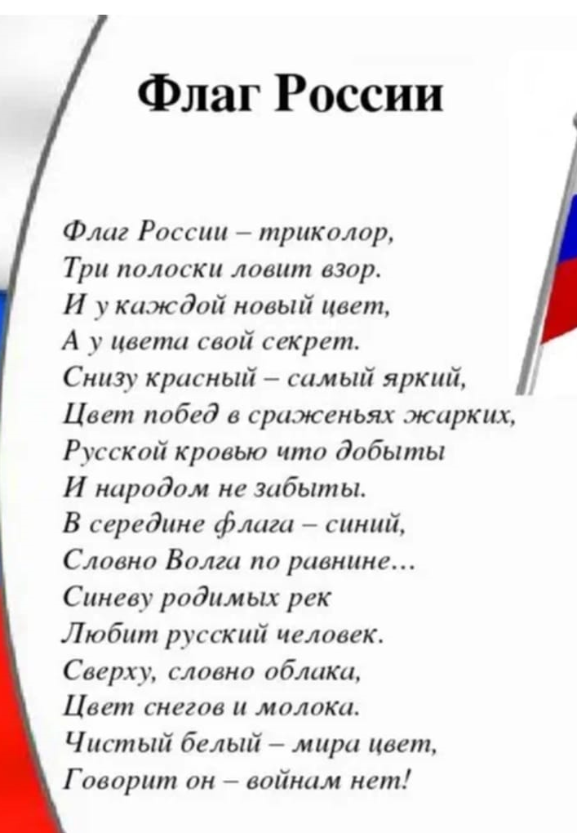
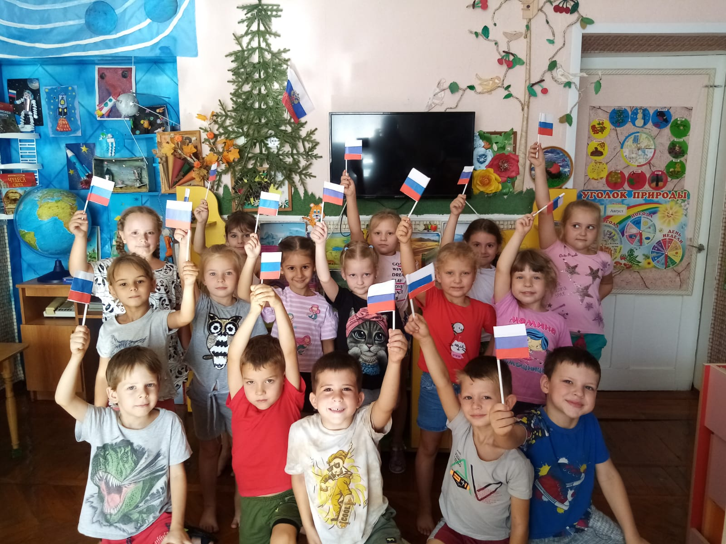
Все ребята нашей группы почтительно, с уважением относятся к символам нашей страны, растут патриотами, любят Родину и гордятся тем, что мы граждане России!
Вот таким стал День Государственного флага Российской Федерации в нашей группе.

